ГБПОУ РО «РИПТ»

КОНСПЕКТ
урока по дисциплине
ОДП.02 Информатика
группа № _14_
ПО ТЕМЕ:
ЭЛЕКТРОННАЯ ПОЧТА

26.06.2020
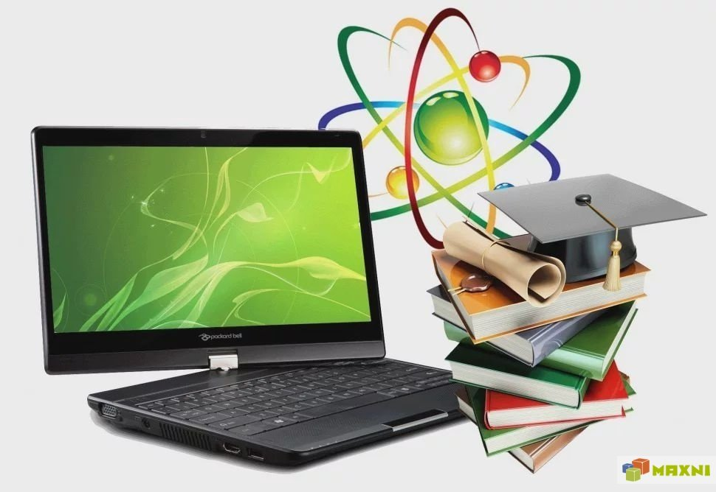

Тема 5.2. Сетевое программное обеспечение для организации коллективной деятельности в компьютерных сетях
Тема: (99) Электронная почта.
Цель урока: формирование представлений о возможностях электронной почты.
Задачи урока:
Образовательные: сформировать у обучающихся представление об электронной почте, как важнейшем средстве общения в современном обществе, её возможностях, функционировании (принципов передачи электронных сообщений, технологий подключения и др.); познакомить с работой почтовых клиентов, научить регистрировать новый электронный ящик, отправлять, получать сообщения по электронной почте;
Воспитательные: воспитание информационной культуры обучающихся, внимательности, усидчивости, дисциплинированности; интерес к дисциплине информатика; привитие интереса к выбранной профессии; умение самостоятельно решать учебные задачи; готовность к продолжению образования и повышению квалификации в избранной профессиональной деятельности на основе развития личных информационно-коммуникационных компетенций;
Развивающие: развивать способность анализа данных; развитие логического мышления, развивать познавательный интерес к использованию различных информационных объектов и средств, с которыми возникает необходимость сталкиваться в профессиональной сфере в изучении явлений и процессов; творческих и интеллектуальных способностей; стремление повышать профессиональный уровень.
Тип урока: комбинированный

Ход урока:

Видеоурок

https://youtu.be/8xyJHIAMonM (Что такое электронная почта. Как создать почтовый ящик)

https://youtu.be/jCXbsB9O2fg (Электронная почта)

Коллекция видеоуроков по 14 предметам: https://infourok.ru/videouroki

Теоретический материал

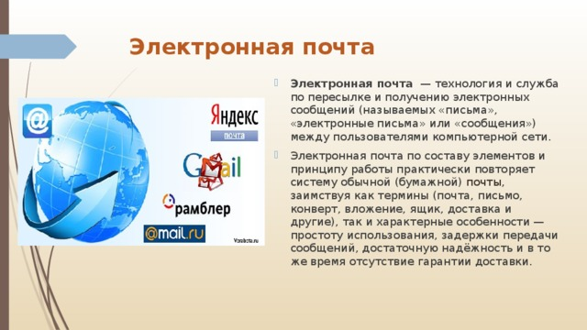

Современный мир без электронной почты представить уже невозможно. Сотни миллионов почтовых ящиков, триллионы сообщений ежегодно, терабайты данных ежедневно. Адрес электронной почты стал для современного общения столь же обязательным, как домашний адрес и номер телефона.
E-mail - (Electronic mail, Электронная почта) - программное обеспечение для передачи текстовых сообщений и вложенных файлов через компьютерную сеть. По принципу действия напоминает обычную почту.
Электронная почта является исторически первой информационной услугой компьютерных сетей и не требует обязательного наличия высокоскоростных и качественных линий связи. Когда-то именно ею ограничивался набор услуг российской сети.
Электронная почта — сервис Интернета, позволяющий обмениваться через компьютерную сеть электронными сообщениями.
Основная особенность электронной почты заключается в том, что информация отправляется получателю не напрямую, а через промежуточное звено — электронный почтовый ящик, который представляет собой место на сервере, где сообщение хранится, пока его не запросит получатель.
Электронная почта (англ. email, e-mail, от англ. electronic mail) — технология и предоставляемые ею услуги по пересылке и получению электронных сообщений по распределённой компьютерной сети.
Электронная почта уже стала неотъемлемым средством делового и личного общения, что многие не представляют, как без неё жить. Это особенно актуально для нашей страны, в которой низкое качество обычной почтовой связи, а тарифы на междугородные телефонные разговоры слишком высоки. В этой ситуации на выручку приходит электронная почта.
С самого начала развития сети Internet электронная почта была наиболее популярным сервисом Всемирной сети.

Создание электронной почты является переломным моментом в истории развития сети Интернет. Благодаря электронной почте сначала тысячи, а потом и миллионы людей с охотой приобщались к Интернету. Электронная почта совершенно неожиданно для многих возродила эпистолярный жанр, которому после изобретения телефона предрекали скорую смерть. Можно ли было предположить, что современный человек будет каждый день писать и получать десятки и сотни писем, а общее ежедневное число посланий перевалит через миллиард? Сегодня в электронный конверт можно вложить не просто текст, но и фотографию, звук и даже видео, а для того чтобы завести бесплатный почтовый ящик, необходимо только иметь выход в Интернет.
Для работы с электронной почтой необходимы специальные почтовые программы, причем для любой компьютерной платформы существует большое количество почтовых программ.

Отсюда возникает вопрос: как зарегистрировать свой почтовый ящик и осуществить отправку сообщения?

Для того чтобы электронное письмо дошло до адресата, оно, кроме самого сообщения, обязательно должно содержать адрес электронной почты получателя письма.

Адрес электронной почты записывается по определенной форме и состоит из двух частей, разделенных символом @: user_name@server_name.
Первая часть почтового адреса (user _name — имя пользователя) имеет произвольный характер и задается самим пользователем при регистрации почтового ящика. Вторая часть (server_name — имя сервера) является доменным именем почтового сервера, на котором пользователь зарегистрировал свой почтовый ящик.
А вот откуда пришел на компьютерную клавиатуру знак @ , который мы называем собакой?
Наверняка каждый пользователь Интернета каждый день не раз набирает символ @. Однако не каждый знает, откуда взялся символ @ почему его называют именно "собакой" и что этот значок означает на самом деле.
Значок @ стал своеобразным символом Интернета. Сейчас он стал настолько широко используемым, что в 2004 году его даже официально ввели в азбуку Морзе (ему соответствует последовательность • — — • — •).
Так откуда он все-таки взялся? Первые упоминания символа @ встречаются ещё в средневековых записях. Монахи средневековой Европы иногда применяли его вместо слова «на», «в», «в отношении». А в Испании и Франции символом @ обозначалась мера веса "арроба" равная 15 кг.
Современное официальное название символа @ - «at». Оно берёт своё начало из коммерческих счетов, например, 5 @ $4 = $20, означает как 5 шт. по 4$ = 20$, считается, что это ускоряло записи. Поскольку этот символ применялся в бизнесе, он был и на клавиатурах пишущих машинок и уже оттуда перебрался на клавиатуры компьютеров.
А наличием этого символа в каждом адресе электронной почты мы обязаны одному из создателей e-mail'а Томлинсону. Именно он ввел значок @ для отделения имени пользователя от названия домена в адресе почты. Когда его спросили, почему он выбрал именно этот значок, он ответил: «Я искал на клавиатуре знак, который не мог встретиться ни в одном имени и вызвать путаницу».
Интересно, что в разных странах этот символ называют по-разному, но почти везде именем какого-либо животного. В России, как известно, его кличут "собакой". В Италии - "улитка", Дании и Норвегии - "слон", в Америке - "кошка", Болгарии, Германии и Польше - "обезьяна", Чехии - "сельдь под маринадом", Сербии и Вьетнаме - "скрюченная А", а Японцы как всегда соригинальничали, у них он называется - "водоворот".

Для того, чтобы ваш почтовый ящик работал, необходимо пройти регистрацию.
Адрес электронной почты
Условное разделение адресов электронной почты:
- провайдерские (почтовый ящик на сервере провайдера — организации-поставщика сетевых услуг);
- корпоративные (ящик на сервере по месту работы);
- коммерческие (ящик на сервере платной почтовой службы);
- бесплатные (ящик на сервере бесплатной почтовой службы, например: mail.ru, yahoo.com, yandex.ru, rambler.ru, hotmail.com).
Почтовый ящик, что это?
Почтовый ящик представляет собой часть дискового пространства на сервере с определенным именем (адресом), где может храниться почтовая информация для пользователя сети Интернет.
Работать с электронной почтой можно при помощи почтовой программы (почтового клиента), установленной на компьютере пользователя или при помощи браузера, с помощью web-интерфейса.
Почтовая программа (клиент электронной почты, почтовый клиент) — программное обеспечение, устанавливаемое на компьютере пользователя, предназначенное для получения, написания, отправки, хранения и обработки сообщений электронной почты пользователя.
В системе пересылки электронной почты еще необходим почтовый сервер (сервер электронной почты). Почтовый сервер - это компьютерная программа, которая передаёт сообщения от одного компьютера к другому. Почтовые серверы работают на узловых компьютерах Интернета, а почтовые клиенты должны быть у каждого пользователя e-mail.
Почтовые программы обычно предоставляют пользователю также многочисленные дополнительные сервисы по работе с почтой (выбор адресов из адресной книги, автоматическую рассылку сообщений по указанным адресам и др.
Программа Microsoft Outlook Express - простейший почтовый клиент. Она входит в стандартный пакет Windows 98, XP, Vista.
На каждом компьютере, работающем в этой операционной системе имеется в наличии.
Широкой популярностью у пользователей пользуются: The Bat! и бесплатные почтовые клиенты Mozilla Thunderbird, Crawler Email, Incredimail.
Каждое сообщение, попадающее на почтовый сервер, автоматически получает свой уникальный идентификационный номер, записываемый также в log-файл сервера. Это сделано для того, чтобы в случае возникновения проблем можно было путем анализа log-файлов установить причину сбоя. Кроме того, с помощью идентификационных номеров выслеживают спамеров и электронных террористов.
У каждой сетевой службы должен быть свой протокол. Он определяет порядок взаимодействия клиентской и серверной программ. От него зависит, что может запросить та или иная сторона, а что — не может; на что может ответить сторона, а на что — не должна. Он же определяет, в какой форме должен быть сделан запрос и как должен быть представлен ответ.
В электронной почте e-mail используют не один прикладной протокол, как в других службах Интернета, а два. По одному протоколу происходит отправка почты, а по другому — ее прием. Необходимость в двух протоколах связана с требованиями безопасности. Так, например, при отправке сообщений можно не проверять личность отправителя — это аналогично тому, что письмо брошено в уличный почтовый ящик. Другое дело — получение сообщений. Здесь надо предъявить свои права и пройти идентификацию. Так, например, при получении заказных писем в почтовом отделении всегда необходимо предъявить паспорт или заменяющий его документ. Кому попало чужую почту в руки не отдадут.
Для отправки на сервер и для пересылки между серверами используют протокол, который называется SMTP (Simple Mail Transfer Protocol — простейший протокол передачи сообщений). Он не требует идентификации личности.
Для получения поступившей почты используется протокол РОРЗ (Post Office Protocol 3 — протокол почтового отделения, версия 3). Он требует идентификации личности, то есть должно
быть предъявлено регистрационное имя (Login) и пароль (Password), который подтверждает правомочность использования имени.
Протоколы SMTP и POP3 являются прикладными протоколами, т.е. они надстроены над базовыми протоколами Интернета TCP/IP.
Как работает электронная почта?
Электронная почта основана на принципе эстафеты. С помощью почтовой программы создается почтовое сообщение на локальном компьютере. Затем, после подключения Интернет, оно передается на почтовый сервер, а далее движется по цепочке почтовых серверов, пока не достигнет сервера адресата. Как только адресат подключится к своему почтовому серверу, он автоматически получит все, что накопилось в его «почтовом ящике».
К электронному письму могут быть подсоединены самые разнообразные файлы: с графикой, звуком, программами и пр. Адресат их получит вместе с текстом письма (это похоже на вкладывание фотографии в конверт с письмом).
За удобство, доступность и практическую бесплатность электронной почты, равно как и за другие «бесплатные» ресурсы Интернет, вам неизбежно придется платить, тратя огромные усилия на борьбу с рекламными письмами, которые будут каждый день сваливаться в ваш почтовый ящик.
Забавно, что свое название почтовый мусор унаследовал... от обычных мясных консервов компании Hormel Foods, выпускавшихся в США еще с 20-х гг. прошлого столетия! В послевоенные годы компании пришлось «стимулировать» спрос с помощью крикливой рекламы: «спам» царил везде — на страницах газет, на экранах телевизоров, не говоря уже о специализированных кулинарных книгах, посвященных блюдам из тушенки!
Понятие же «почтового спама» появилось на свет благодаря активной деятельности супружеской четы американских адвокатов Лоренса Кантера и Марты Сигел: в начале 1978 г. их компания года буквально потопила немногочисленных тогда пользователей Сети в массе рекламных писем...
Увы, никакой коммерческой выгоды первооткрыватели «спама» так и не получили: возмущенные адресаты их писем добились того, что оба первых «спамера» были лишены адвокатской лицензии, а их компания была закрыта. Впрочем, это не мешало Кантеру и Сигел в дальнейшем зарабатывать на жизнь написанием руководств на тему «Как правильно рекламировать ваш бизнес в Интернете»...
Чтобы попасть в список к спамерам иногда достаточно всего один раз «засветить» свой электронный адрес в Интернет, оставив сообщение в гостевой книге, зарегистрировавшись на каком-либо форуме... Но как же спастись от спама? Необходимо знать уловки спамеров и соблюдать несколько правил.
Прибегают спамеры к хитростям, например, если к вам приходит электронное письмо с рекламой какой-либо услуги и предложением в случае вашего отклонения написать по указанному в письме адресу девяносто девять шансов из ста, что это — работа спамера. Ответьте на это: письмо вежливым отказом, и спамер поймет, что адрес работает, и хозяин его по- читает. И уж тогда — держитесь!

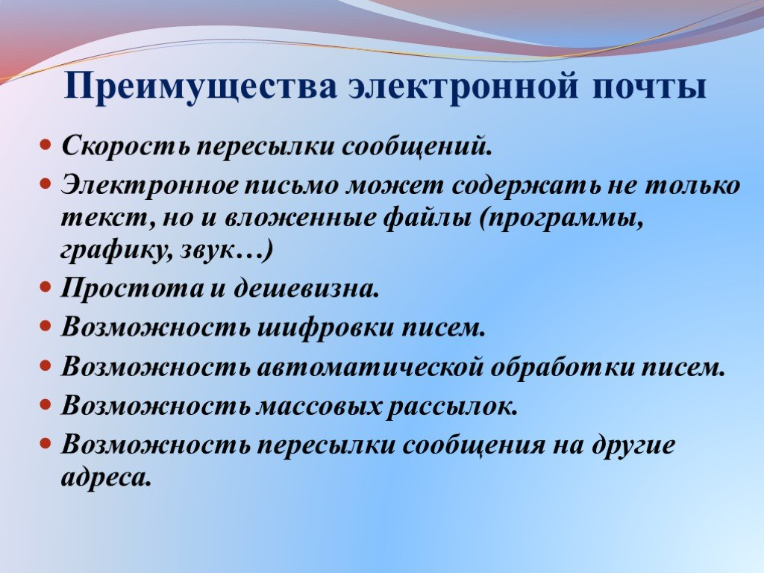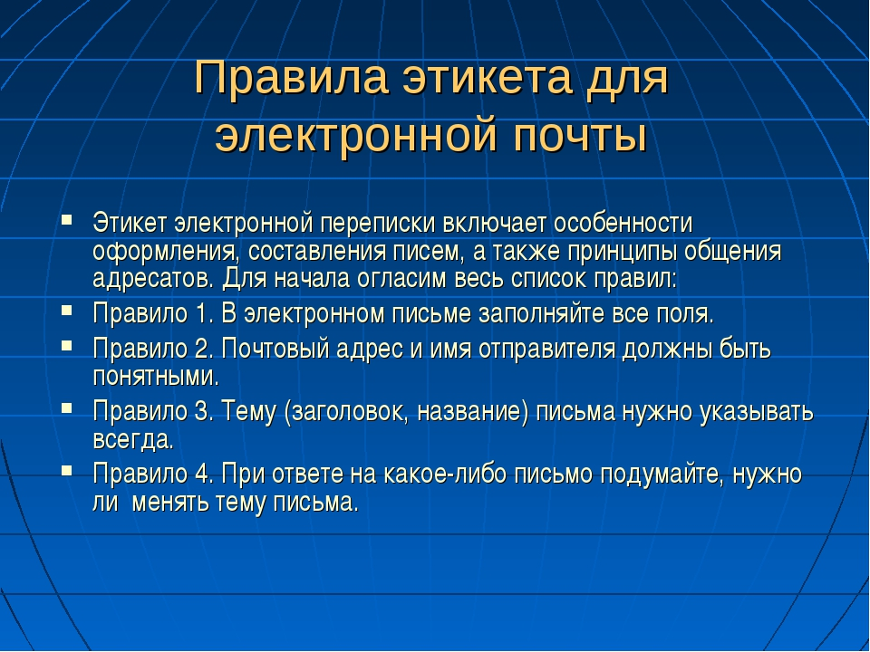

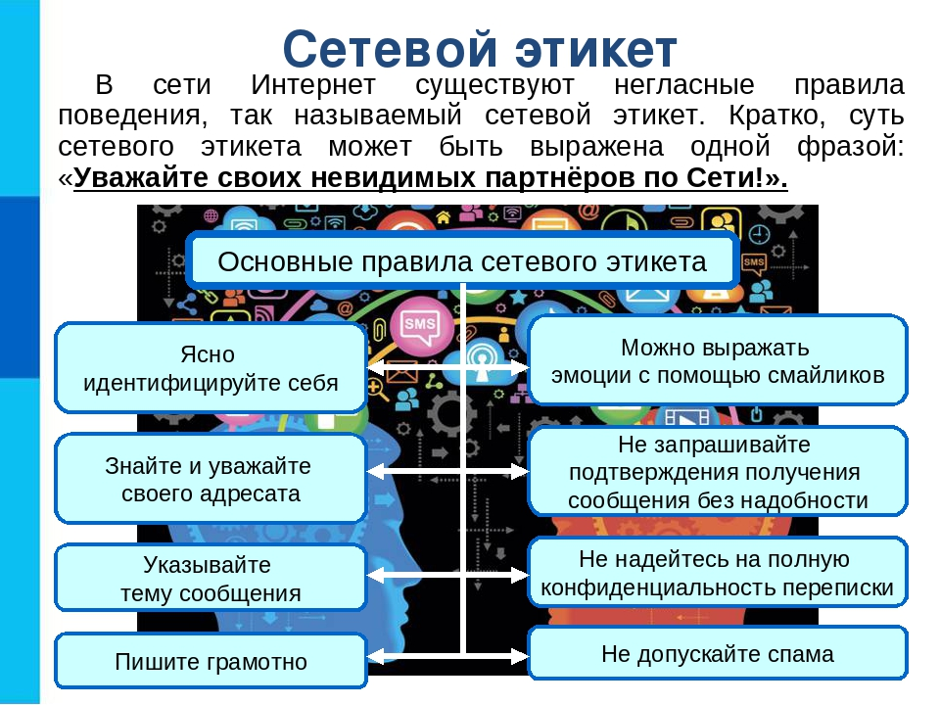

Вопросы:
- Что такое электронная почта?
- Что такое почтовый клиент?
- Что такое почтовый сервер?
- Как записывается почтовый адрес?
- Что такое спам?
- Что нужно делать со спамовыми письмами?

Литература
- Цветкова М.С., Хлобыстова Н.Ю. «Информатика»: учебник. – М. «Академия», 2017.
- Цветкова М.С., Хлобыстова Н.Ю. «Информатика»: практикум. – М. «Академия», 2017.
- Электронная библиотека Book.ru: Угринович Н.Д. Информатика (для СПО), КноРус, 2018; Угринович Н.Д. Информатика. Практикум (для СПО), КноРус, 2018

Успехов в учебе!

